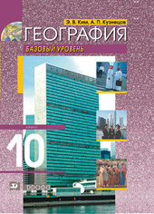
УМК Э.В. Ким и А.П. Кузнецова «География. Базовый уровень.10 класс».
Данный учебник выгодно отличается от уже существующих. Во-первых, современным содержанием: в учебнике рассмотрены такие актуальные темы, как «Взаимодействие общества и природной среды», «Особенности развития современного хозяйства», «Россия в мировой экономике», «Уровень и качество жизни населения», «Геополитический образ мира». Содержание учебника способствует воспитанию любви к природе, толерантности к людям различных рас и вероисповедания.
Во-вторых, в учебнике реализован совершенно новый подход к изложению страноведческого материала: даны аспектные характеристики модельных (крупнейших и типовых) стран.
В-третьих, учебник построен на основе современных требований к методике преподавания предмета. В нем заложен деятельностный подход, который предполагает большую самостоятельную работу учащихся с картографическим, статистическим и иллюстративным материалом. К каждому подобному источнику предлагается задание для учащихся. Данный подход способствует повышению мотивации, развитию интереса к изучению географии и творческих способностей учащихся.
Кроме основного текста, в учебнике есть рубрика «Географическая мозаика», в которой содержится дополнительная информация научно-популярного характера.
Учебник богато иллюстрирован. Схемы, рисунки, карты не только содержат актуальную географическую информацию, дополняя тем самым текст учебника, но и формируют у учащихся логическое мышление, способствуют развитию на уроке различных видов деятельности.

